F
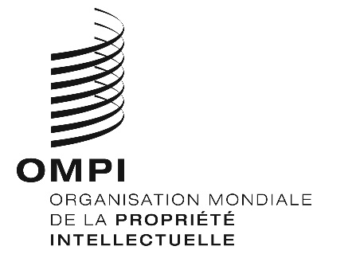
WO/GA/51/1
ORIGINAL : anglais
DATE : 28 juin 2019

Assemblée générale de I’OMPI
Cinquante et unième session (24e session ordinaire)
Genève, 30 septembre – 9 octobre 2019
Composition du Comité du programme et budget
Document établi par le Secrétariat
- Les membres du Comité du programme et budget de l’OMPI (PBC) sont élus pour une période de deux ans.
- À sa session d’octobre 2017, l’Assemblée générale de l’OMPI a élu à l’unanimité les États ci-après en qualité de membres du PBC pour la période allant d’octobre 2017 à octobre 2019 : Afrique du Sud, Algérie, Allemagne, Angola, Argentine, Azerbaïdjan, Bangladesh, Brésil, Bulgarie, Cameroun, Canada, Chili, Chine, Colombie (2019), Costa Rica (2018), Égypte, El Salvador, Émirats arabes unis, Équateur, Espagne, Estonie, États-Unis d’Amérique, Éthiopie, Fédération de Russie, France, Gabon, Grèce, Guatemala, Hongrie, Inde, Iran (République islamique d’), Italie, Japon, Kazakhstan, Kirghizistan, Lettonie, Lituanie, Malaisie, Maroc, Mexique, Nigéria, Oman, Ouganda, Panama, République de Corée, République tchèque, Roumanie, Royaume-Uni, Singapour, Suède, Suisse (ex officio), Tadjikistan, Thaïlande, Turquie (53).
- Étant donné que le mandat des membres siégeant actuellement au Comité du programme et budget expire en octobre 2019, de nouveaux membres doivent être élus par l’Assemblée générale de l’OMPI pour la période allant d’octobre 2019 à octobre 2021.
- L’Assemblée générale de l’OMPI est invitée à examiner le nombre de membres et la composition du Comité du programme et budget pour la période allant d’octobre 2019 à octobre 2021, et à se prononcer à cet égard.
[Fin du document]

